Бекітемін:
Оқу ісі жөніндегі орынбасары: ____________________

Бөлім: | Күш моменті
Педагогтың аты-жөні:
Күні: | «_» ________ 20_ ж.
Сынып: 7 | Қатысушылар саны: | Қатыспағандар саны:
Сабақтың тақырыбы: | №10 зертханалық жұмыс. «Көлбеу жазықтықтың пайдалы әрекет коэффициентін анықтау».
Оқу бағдарламасына сәйкес оқыту мақсаттары: | 7.2.4.6 – көлбеу жазықтықтың пайдалы әрекет коэффициентін тәжірибеде анықтау;  7.1.3.3 – физика кабинетінде қауіпсіздік ережелерін білу және сақтау
Сабақтың мақсаты (SMART): | - көлбеу жазықтықпен жүкті көтергендегі күш пен жолды өлшейді  - пайдалы және толық жұмысты есептейді  - көлбеу жазықтықтың ПӘК-ін тәжірибеде анықтайды  - ПӘК-тің көлбеулік бұрышына тәуелділігін зерттеп, қорытынды жасайды
Құндылықтарға баулу: | «Адал азамат» бағдарламасы бойынша: Бірлік және ынтымақ.  «Бірлік бар жерде – тірлік бар» (халық мақалы).  Құндылық топтық жұмыстағы жауапкершілік пен өзара құрмет арқылы жүзеге асады.
Сабақтың барысы:
Сабақтың кезеңі / уақыты | Педагогтың әрекеті | Оқушының әрекеті | Бағалау (дескрипторлар) | Ресурстар
Сабақтың басы  5 минут  Ұйымдастыру, қызығушылықты ояту, мақсат қою | Ұйымдастыру кезеңі. Сәлемдесу, түгендеу, бағалау парағын тарату.  Білімді өзектендіру: «Ыстық орындық». Бір оқушы тақта алдындағы орындыққа отырады, сынып «Жай механизмдердің пайдалы әрекет коэффициенті. Механиканың «алтын ережесі»» тақырыбы бойынша 4–5 сұрақ қояды.  Құндылыққа баулу: «Бірлік бар жерде – тірлік бар» (халық мақалы).  Проблемалық жағдаят: Көлбеу жазықтықты тігірек етсек, ПӘК артады ма, азая ма? Болжап, тәжірибеде тексерейік.  Оқушылардың болжамдары тыңдалып, сабақтың тақырыбы мен мақсаты бірге анықталады.  Қауіпсіздік техникасы: зертханалық жұмыс ережелері қайталанады, оқушылар нұсқаулықпен танысады. | Орындықтағы оқушы жауап береді, сынып жауапты толықтырады.  Болжам айтып, тақырып пен мақсатты анықтауға қатысады. | Қалыптастырушы бағалау: ауызша кері байланыс, «Бас бармақ» әдісі. | Презентация  Бағалау парағы  Қауіпсіздік нұсқаулығы
Сабақтың ортасы  7 минут  Теориялық негіз, гипотеза | Теориялық негіз (Түсіндірмелі әңгіме + концептуалды карта). Мұғалім негізгі ұғымдарды слайд арқылы түсіндіреді; оқушылар ұғымдардың байланысын концептуалды карта түрінде бейнелейді.  - A_п = P·h (P – брустың салмағы).  - A_т = F·l (F – динамометр көрсеткіші, l – жазықтық ұзындығы).  - η = A_п / A_т · 100%.  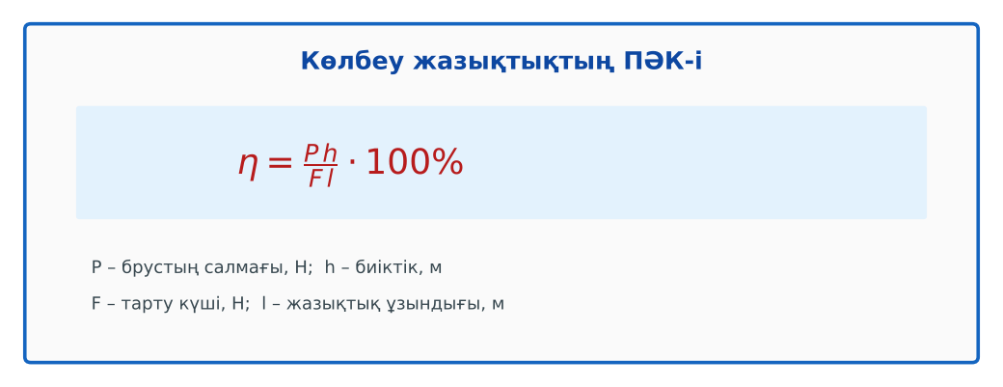  Сурет. Көлбеу жазықтықтың ПӘК-ін анықтау  Гипотеза: оқушылар тәжірибенің нәтижесін болжап жазады. | Түсіндіруді тыңдап, концептуалды карта құрады.  Гипотезасын дәптерге жазады. | Дескриптор:  - көлбеу жазықтықпен жүкті көтергендегі күш пен жолды өлшейді;  2 балл | Физика 7-сынып оқулығы  Презентация
Сабақтың ортасы  18 минут  Зертханалық жұмысты орындау (топпен) | Құрал-жабдықтар: тақтай (көлбеу жазықтық), штатив, ағаш брус, динамометр, сызғыш (өлшеуіш таспа).  Жұмыс барысы:  1) Брустың салмағын P өлше.  2) Тақтайды штативке бекітіп, h және l өлше.  3) Брусты жазықтық бойымен бірқалыпты тартып, F өлше.  4) A_п, A_т және η есепте.  5) Биіктікті өзгертіп (тігірек), тәжірибені қайтала.  6) Нәтижелерді салыстыр.  Өлшеу нәтижелерінің кестесі: № | P, Н | h, м | A_п, Дж | F, Н | l, м | A_т, Дж | η, %  Мұғалім топтарды аралап, кеңес береді, қауіпсіздікті қадағалайды.  ЕББҚ оқушыларына: жұп-тьютор (күшті оқушымен бірге жұмыс). | Топпен құралдарды жинайды, өлшеу жүргізеді.  Нәтижелерді кестеге енгізіп, есептеу жасайды.  Қателікті бағалап, қорытынды жазады. | Дескриптор:  - құралдарды дұрыс жинайды, қауіпсіздікті сақтайды – 1 балл;  - өлшеулерді дұрыс жүргізіп, кестеге енгізеді – 1 балл;  - пайдалы және толық жұмысты есептейді – 1 балл;  - қорытынды жасайды – 1 балл.  4 балл | тақтай (көлбеу жазықтық)  штатив  ағаш брус  динамометр  Жұмыс парағы (кесте)
Сабақтың ортасы  8 минут  Деңгейлік талдау тапсырмалары | Нәтижені талдау: деңгейлік сұрақтар (оқушы деңгейін таңдайды).  А деңгейі (білу, түсіну):  Пайдалы жұмыс қалай есептеледі?  В деңгейі (қолдану):  Екі тәжірибедегі ПӘК-ті салыстыр. Қай жағдайда көп?  С деңгейі (талдау, бағалау):  ПӘК-тің көлбеулікке тәуелділігін үйкеліс күші арқылы түсіндір. Тәжірибе дәлдігін арттыру жолдарын ұсын. | Таңдаған деңгейдегі сұрақтарға жазбаша жауап береді. | Дескриптор:  А: сұрақтарға дұрыс жауап береді – 1 балл  В: нәтижеге сүйеніп есептеу/түсіндіру жасайды – 2 балл  С: ПӘК-тің көлбеулік бұрышына тәуелділігін зерттеп, қорытынды жасайды – 3 балл | Деңгейлік карточкалар (А – жасыл, В – сары, С – қызыл)
Сабақтың соңы  7 минут  Бекіту, рефлексия, үй тапсырмасы | Бекіту: Google Forms онлайн-викторинасы (мұғалім алдын ала дайындайды). Сұрақ үлгілері:  - A_т = ? (F·l)  - η = 0,6 → ? % (60%)  - Тігірек жазықтықта F? (артады)  Google Forms: https://forms.google.com/  Құрылғы жетіспесе – қағаз нұсқасы.  Рефлексия: «Бағдаршам» – жасыл – бәрін түсіндім; сары – сұрағым бар; қызыл – көмек керек.  Үй тапсырмасы (сараланған):  - А: Жұмыс есебі.  - В: Пандустардың ПӘК-ін бағалау.  - С: Жол құрылысындағы серпентиндердің физикасы туралы хабарлама. | Викторинаға жауап береді.  Бағалау парағындағы балын қосып, өзін-өзі бағалайды.  Рефлексия жасайды, үй тапсырмасының деңгейін таңдайды. | Дескриптор:  - викторина сұрақтарының кемінде 80%-ына дұрыс жауап береді – 3 балл  Шкала (10 балл): 9–10 «Өте жақсы», 7–8 «Жақсы», 5–6 «Қанағаттанарлық», 0–4 «Қолдау қажет» | Google Forms (QR-код)  Рефлексия материалдары  Kundelik.kz – үй тапсырмасы
Саралау, ЕББҚ қолдау, бағалау және қауіпсіздік
Саралау | ЕББҚ оқушыларына қолдау | Бағалау | Денсаулық және қауіпсіздік
Тапсырма арқылы: А, В, С деңгейлік карталар.  Таңдау арқылы: оқушы деңгейін өзі таңдайды.  Қолдау арқылы: топтағы рөлдер, жұп-тьютор.  Қабілетті оқушыларға: С деңгейі, PhET/қосымша зерттеу. | Оқу қиындығы: жұп-тьютор (күшті оқушымен бірге жұмыс).  Көру/есту қабілеті: белсенді рөл беру (уақыт сақшысы, материал таратушы).  Зейін тапшылығы: белсенді рөл беру (уақыт сақшысы, материал таратушы). | Бағалау парағы (10 балл), дескрипторлар, өзін-өзі және өзара бағалау, онлайн-викторина, рефлексия. | Зертханалық құралдармен жұмыс ережелерін сақтау, шыны/электр құралдарымен абай болу, жұмыстан кейін орынды жинау.
Деңгейлік тапсырмалардың жауап кілті
Деңгей | Дұрыс жауап
А | A_п = P·h.
В | Әдетте тігірек жазықтықта ПӘК көбірек.
С | Тігірек болғанда қысым күші (N) мен үйкеліс азаяды – шығын азаяды.
Сандық ресурстар (QR-кодтар)
Google Forms – викторина  https://forms.google.com/   | Bilimland – видеосабақ  https://bilimland.kz/   | OPIQ – цифрлық оқулық  https://www.opiq.kz/  

